L'invasion de la dernière rangée, effectuée par des pièces lourdes, peut donner à la partie une conclusion aussi soudaine que brutale.
Mais, même quand ce n'est pas aussi déterminant, l'occupation de la dernière rangée affaiblie toujours moralement l'adversaire.

Les motifs d’invasion de la dernière rangée sont le prélude aux stratégies suivantes.

*L’irruption sur la dernière rangée est très souvent associée aux combinaisons de mat du couloir.
*La dernière rangée supporte mal une occupation adverse des pièces lourdes, de là elles peuvent entreprendre une action verticale dans le dos des pièces ennemies.
*Il est impossible de dissocier la dernière rangée de la promotion des pions passés.

Résumons, par un exemple pratique, chacune de ces stratégies.

Ici les Blancs, par trois fois, font irruption sur la 8ème rangée avec au final un mat du couloir.

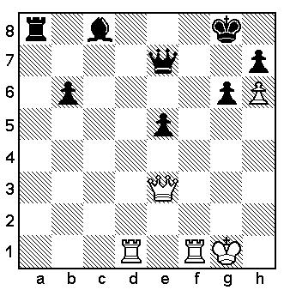
1.Td8+ Dxd8
2.Dxe avec la menace Dg7 mat
2… Dd7
3.Dh8+ Rxh8
4.Tf8 mat

Ici, l’occupation de la 8ème rangée permet d’entreprendre une action enveloppante, c’est-à-dire une attaque dans le dos des pièces.

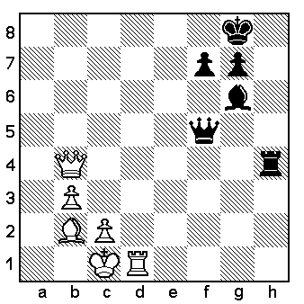
1.Td8+ Rh7
2.Th8+ Rxh8
3.Df8+ Rh7
4.Dxg7 mat

Dans la position suivante, grâce à la domination de la 8ème rangée, les Blancs ont écarté les Noirs du contrôle de la case de promotion du pion passé.
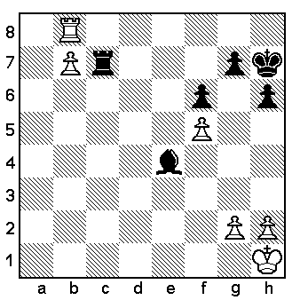
1.Th8+ les Blancs libèrent la case de promotion sans perte de temps (les Noirs menacent Tç1 mat). Notez une fois encore l’attaque dans le dos des pièces.
1… Rxh8
2.b8=D+ Rh7
3.Dxc7 gagne

